Отчет о проделанной работе

в период дистанционного обучения.

Подготовила воспитатель

Старшей разновозрастной разновозрастной

Петраш Елена Александровна

**Тематическая неделя « Зимующие птицы»**

В обучении приняло участие 7 детей

**Понедельник 30.11.20 :**Текущая образовательная деятельность данного дня осуществлялась по следующим образовательным областям:

**Развитие речи**

**Тема «Звук и буква Ё»**

**Цель:** Способствовать чтению слогов и слов с буквой [Ё] (Е).Познакомить с буквой [Ё]. Учить писать печатную букву [Ё]. (Е) Продолжать знакомить с согласными МЬ,ЛЬ,РЬ,НЬ и их условными обозначениями- зелёный квадрат. Учить соотносить звук и букву. Учить читать слоги и слова.

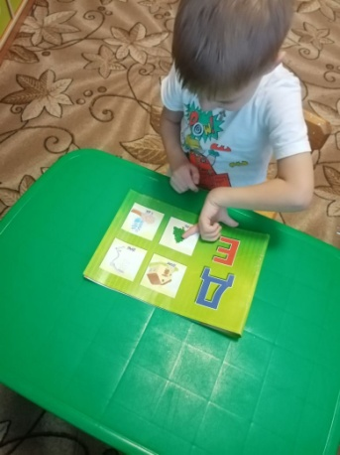

**2)Художественно эстетическое развитие ( Рисование)**

**Тема: «Снегири и Синицы»**

**Цель:**Углублять знания об окружающем мире; продолжать совершенствовать умение детей передавать в рисунке образ птиц – снегирей; учить пе­редавать характерные детали, соотношение предме­тов и их частей по величине, высоте, расположению относительно друг друга.

- Совершенствовать изобразительные навыки и умения, формировать ху­дожественно-творческие способности.

- Поощрять творческую инициативу.

- Воспитывать наблюдательность, заботливое отношение к птицам, доброжелательность, милосердие.

